|  |
| --- |
|  |
| МИНОБРНАУКИ РОССИИ |
| Федеральное государственное бюджетное образовательное учреждение высшего образования  **«МИРЭА – Российский технологический университет»**  **РТУ МИРЭА** |

**Институт информационных технологий (ИТ)**

**Кафедра инструментального и прикладного программного обеспечения (ИиППО)**

**КУРСОВАЯ РАБОТА**

по дисциплине: Программное обеспечение локальных сетей

направления профессиональной подготовки: 09.03.04 «Программная инженерия»

Тема:

Студент: Миронов Алексей Дмитриевич Группа: ИКБО-02-19

Работа представлена к защите (дата) /Миронов А.Д./



(подпись и ф.и.о. студента)

Руководитель: ассистент, Лепёхин Владимир Викторович

Работа допущена к защите (дата) /Лепёхин В.В./

(подпись и ф.и.о. рук-ля)

Оценка по итогам защиты:

/ /

/ /

(подписи, дата, ф.и.о., должность, звание, уч. степень двух преподавателей, принявших защиту)

М. РТУ МИРЭА. 2021 г.

**СОДЕРЖАНИЕ**

1. Введение………………………………………………………….……..3
   1. Цель………………………………………………………………....3
   2. Предназначение программного обеспечения удаленного доступа…………………………………………………...................3
2. Общее описание исследуемого ПО……………………………………4
3. Описание собственной реализации на основе исследуемого ПО….13
4. Заключение……………………………………………………………21
5. Список использованных информационных источников…………………………………………………………….22
6. **Введение**

Введение

* 1. **Цель**

Цель данной курсовой работы заключается в исследовании программы для удаленного доступа к компьютеру. Будут рассмотрены преимущества и недостатки конкретной программы. В данной работе будет рассматриваться программа для «TeamViewer», как одна из наиболее простых и распространенных среди аналогов.

* 1. **Предназначение программного обеспечения удаленного доступа.**

Программное обеспечение для удаленного доступа предназначено для очень большого спектра задач. Среди них такие как: установка по на другие компьютеры, демонстрацию работы в различных программах, оперативное администрирование компьютеров предприятия, а также удаленное использование вычислительных мощностей с более слабых устройств. Всё это возможно благодаря тому, что связь устройств происходит через интернет, поэтому можно связать компьютеры, находящиеся даже в разных частях планеты.

1. **Общее описание исследуемого ПО**

TeamViewer – это программное обеспечение, позволяющее удаленно управлять, мониторить и поддерживать удаленные устройства. Совместимо данное ПО со многими устройствами и операционными системами, такими как: Windows, macOS, Android и iOS. Используя TeamViewer, можно удаленно пользоваться компьютерами или мобильными устройствами, расположенными в любой точке мира. Данное ПО работает через собственную глобальную защищенною сеть с помощью которой можно подключиться к серверам, коммерческим устройствам и устройствам «Интернета вещей» из любой точки мира и в любое время.

Функционал TeamViewer позволяет работу в нескольких режимах. Среди них такие как: Удаленное управление устройством и онлайн совещания.

Для того, чтобы активировать режим удаленного управления TeamViewer необходимо перейти на вкладку удаленного управления на главной странице, на ней расположен идентификатор пользователя TeamViewer и случайно сгенерированный временный пароль, который можно изменить нажатием кнопки рядом со строкой пароля, с помощью этой информации вы можете предоставить доступ к этому компьютеру другому пользователю и позволить управлять вашим компьютером удаленно. Для проведения обратного действия и получения возможности управлять другим компьютером необходимо получить идентификатор и пароль другого пользователя и ввести их в поле под названием «Идентификатор партнера» после чего нужно выбрать нужный режим подключения. Среди них Удаленное управление, передача файлов или VPN-подключение. Когда будет установлено одно или несколько подключений, каждый сеанс будет отображаться в строке заголовка окна удаленного управления.

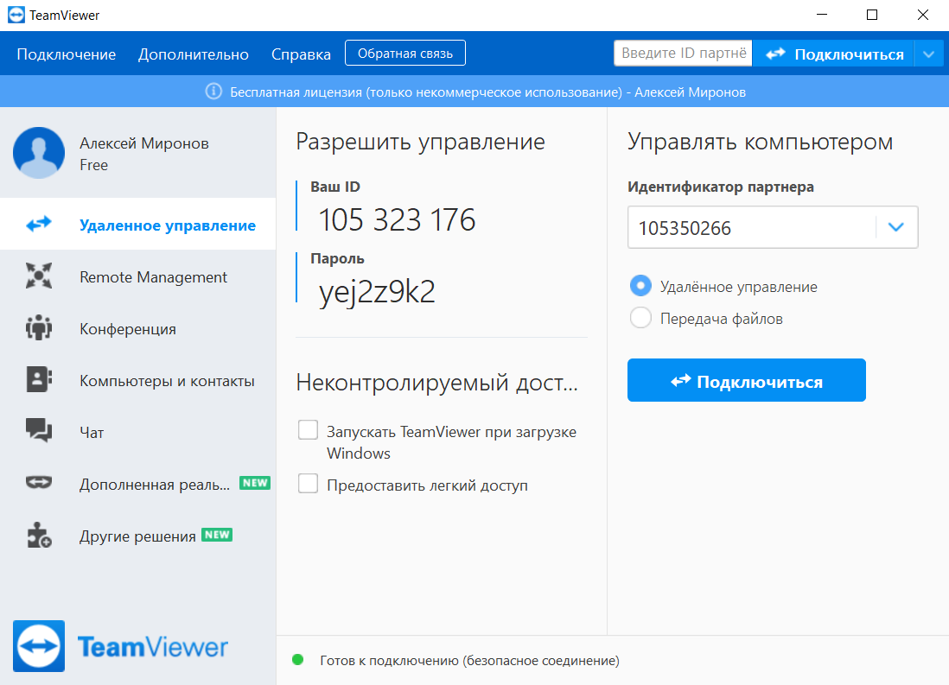

1. **Описание собственной реализации на основе исследуемого ПО**
2. **Заключение**

**Список использованных информационных источников:**